**Colegiul Național “ UNIREA “**

**Focșani**

**Lucrare de atestare profesională în informatică**

**PID Line Follower**

**Elev realizator: Cruceanu Răzvan Marian**

**Profesor îndrumător: Neșu Liliana**

**Mai 2016**

**Cuprins**

**1. Argument al alegerii temei .............................................. 3**

**2. Descrierea lucrării ............................................................ 3**

**3. Structura robotului .......................................................... 3**

**• Hardware .................................................................... 4**

**• Software ...................................................................... 5**

**• Cod sursă .................................................................... 7**

**4. Concluzie ........................................................................... 9**

**5. Bibliografie ........................................................................ 9**

1. **Argument al alegerii temei**

Motivul alegerii acestei teme a fost pasiunea pentru robotică pe care am descoperit-o lucrând cu piese electronice dar și pentru că realizarea unei mașinuțe controlate este o activitate amuzantă. O mașinuță controlată ce urmează o cale colorată nu pare a avea o utilitate deosebită, dar, gândindu-ne mai mult, se poate observa că în industrie, unde totul este mecanizat, un robot ce urmează un contur pentru a îndeplini anumite sarcini este esențial în buna desfâșurare a evenimentelor dintr-o fabrică.

Acest proiect a necesitat o bună stăpânire a informațiilor ce țin de domeniul fizicii cât și de domeniul informatic.

1. **Descrierea lucrării**

Roboți sunt mașini care înlocuiesc munca umană. Aceștia pot sau nu pot să dețină inteligență.

Line follower este un roboțel care poate urmări o cale. Calea poate fi vizibilă drept o urmă neagră pe o suprafață albă ( sau viceversa) sau poate apărea invizibilă ca un câmp magnetic.

**Operațiile fundamentale pe care le îndeplinește line-follower-ul:**

* Observă poziția liniei cu ajutorul senzorilor optici puși în fața mașinii.
* Ghidează robotul cu ajutorul unui mecanism de direcție pentru a urmări conturul dorit.
* Controlează viteza corespunzător cu drumul urmat.

1. **Structura robotului**

Robotul este alcătuit din două parți:

-hardware

-software

* **Hardware**
* 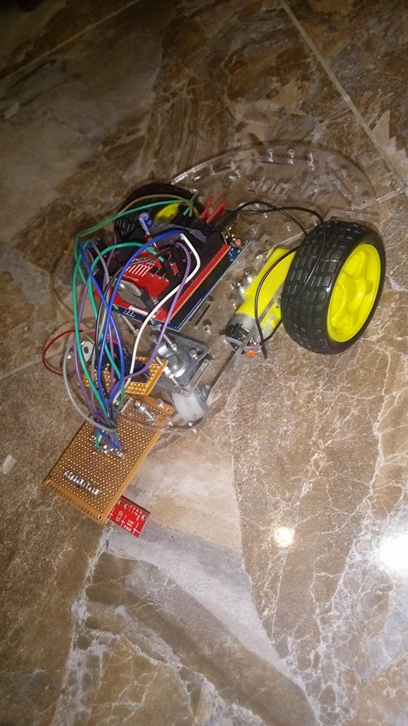PlăcuțăArduino Uno;
* Plăcuță senzori QTR-8RC;
* Driver motoare L298 versiunea 2, tip shield;
* 2 motoare;
* Fire;
* Baterii.

Pentru a detecta contorul pe o suprafață , se folosesc fototranzistori. O idee de bază în a alege fototranzistorul este faptul ca suprafețele luminoase reflectă lumina, iar cele întunecate absorb lumina ,astfel încât foarte puțină undă luminoasă este reflectată la receptor. O viteză redusă a mașinii ne va ajuta în colectarea mai usoară a datelor de la senzorii optici în vederea stabilirii direcției de mers. Controlul tracțiunii va fi realizat prin trimiterea unui impuls către partea din spate (cea care se ocupă de tracțiune) pentru a stabili viteza mașinuței (o idee simplă este de a decupla periodic tracțiunea pentru a reduce din viteză). Pentru o manevrabilitate ușoară a mașinii, roțile din fată se vor ocupa cu direcția mașinii, iar roțile din spate vor aduce aport la tracțiunea mașinii. Cum tracțiunea este controlată mecanic cu ajutorul unor motorașe, trebuie implementat un control al tracțiunii astfel încât mașina să nu se deplaseze nici prea repede, dar nici prea încet. Controlul motorașelor determină accelerația sau frânarea mașinii line-follower.

* **Software**

Pentru implementarea software a acestei aplicații alegem ca limbaj de programare limbajul C, pe sistemul de operare Windows împreună cu pachetul Arduino IDE. Codul va trebui să reflecte prelucrarea datelor de către fototranzistori și va trebui să trimită semnalele logice corespunzătoare circuitului ce controlează motorul. Implementarea se bazează pe un ciclu continuu: citire senzori - mișcarea mașinii. Comportamentul mașinii urmează modelul unui automat finit determinist. Vom descrie fiecare stare, impreuna cu tranzițiile aferente.

**Urmărirea liniei:**

Urmărirea liniei este o noțiune foarte importantă în lumea roboților întrucât le conferă roboților o schemă precisă, fără erori și usor de implementat a schemei de navigare. Un senzor de linie va aduna informații despre poziția unei linii trasate pe o suprafată. Pentru ca programul să funcționeze corect trebuie ca circuitul electronic al senzorilor să ofere un număr maxim de informații. Un senzor de linie este alcătuit dintr-un număr de celule și fiecare celulă este compusă din un transmițător și un receptor. Particularitatea acestei perechi receptor/transmițător este că trimite lumina care este reflectată de linia traiectoriei și nu de suprafața opacă pe care e trasată linia, de culoarea materialului mașinii etc.   
În algoritmii “line following”, se folosește ideea de control proporțional: unghiul de rotație (unghiul roților din spate) al robotului în funcție de traiectorie este proporțional cu distanța între robot și linie. Altfel spus, dacă centrul robotului este poziționat exact pe linie, rotația robotului va fi nulă. În schimb, dacă robotul este deviat de la centrul liniei, unghiul de rotație va crește, până când va ajunge la valoarea corespunzătoare. Acest algoritm va împiedica robotul să oscileze stânga-dreapta în timp ce urmărește linia.

**Fototranzistorii:**

Deoarece fototranzistorii variază, programul trebuie să includă prescalare. Astfel, valorile extreme, maximul și minimul sunt fixate și sunt folosite pentru a “corecta” o anumită valoare. Folosind prescalare, toți fototranzistorii vor da aceleași valori pentru unde de lumină asemănătoare. Mașinuța are setări reprezentate asemenea unui automat finit. Într-o primă fază a stării inițiale, se colectează informații de la fiecare senzor și se stochează valorile în variabilele care vor fi folosite pentru a ghida deplasarea mașinii.

**Mișcarea robotului:**

După obținerea datelor de ieșire de la senzori, programul trece într-o nouă stare care controlează deplasarea mașinii. Prima stare, STOP, verifică variabilele care stochează valorile citite de fiecare senzor. Ne asteptăm ca output-ul senzorilor sa fie mare atunci când mașinuța este plasata pe o foaie albă de hartie. In condițiile unor valori mari, mașina nu se va mișca. În cazul unei singure valori mai mici, programul pornește motoarele și se trece în starea ÎNAINTE. Vom folosi modularea impulsului în durata ( [PWM](http://en.wikipedia.org/wiki/Pulse-width_modulation) ) pentru a controla motoarele. În mod alternativ, mașinuta se deplasează și se citesc senzorii. O mică schimbare in valorile senzorilor se reflectă în schimbarea direcției de mișcare. Ne propunem ca o valoare mică a unuia din senzorii de la extreme și o valoare mare a celuilalt să însemne o curbă. Mașinuta va intra, astfel, în una din stările *ÎNTOARCERE STÂNGA* sau *ÎNTOARCERE DREAPTA*. Aceste întoarceri depind numai de valorile senzorilor de la extreme. O dată ce senzorul din mijloc are valoare mică, mașinuța va trece în starea INAINTE. Dacă valorile celor trei senzori sunt mari, programul va închide PWM și se va trece în starea STOP.

**Cod sursă:**

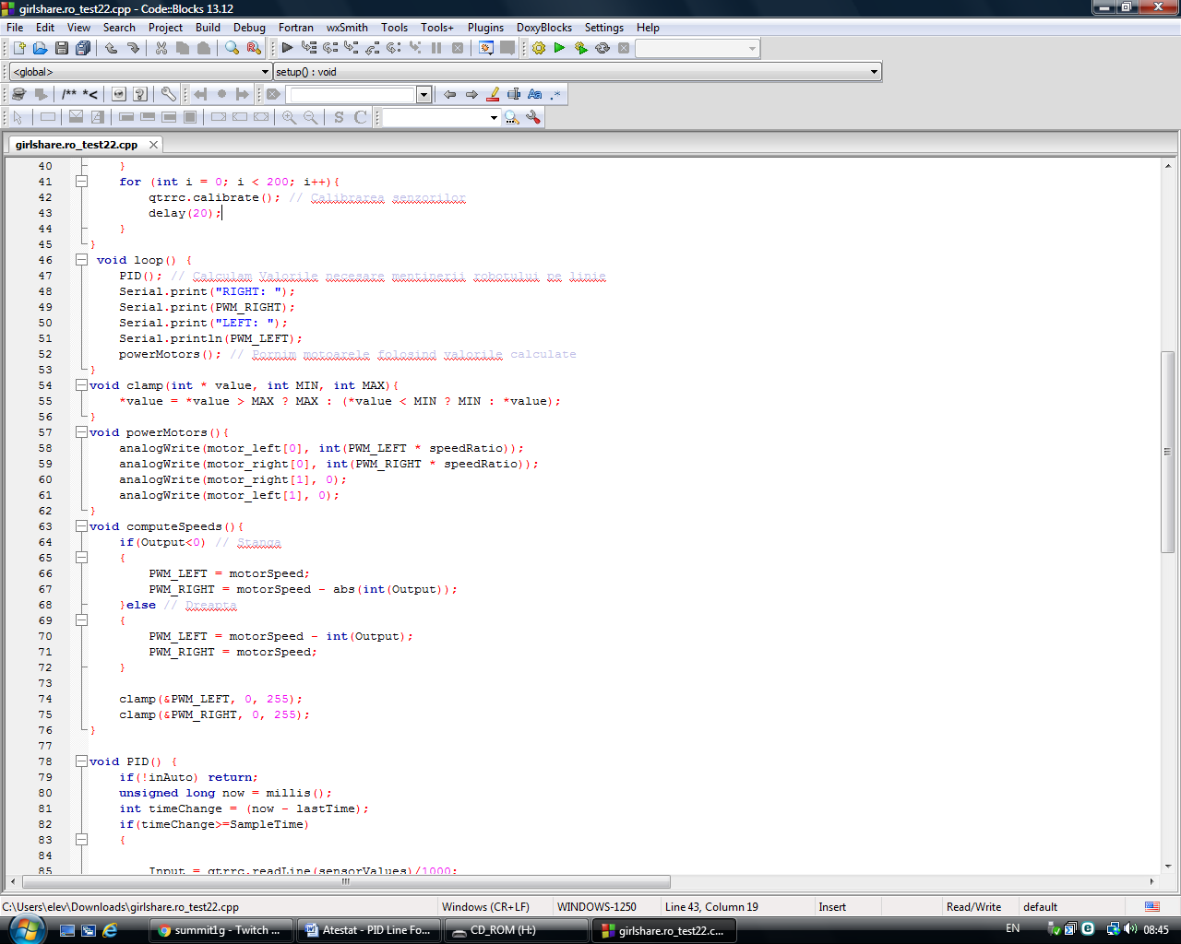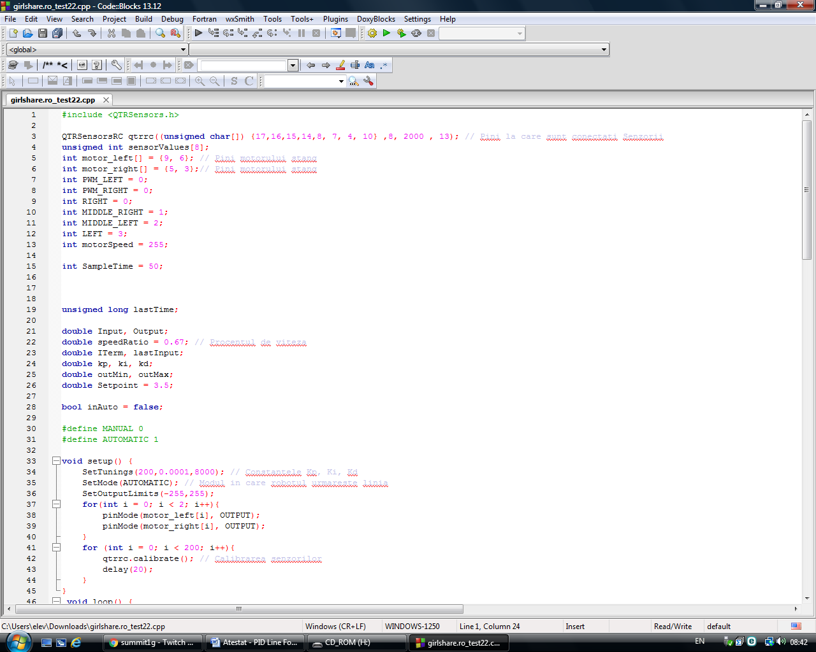

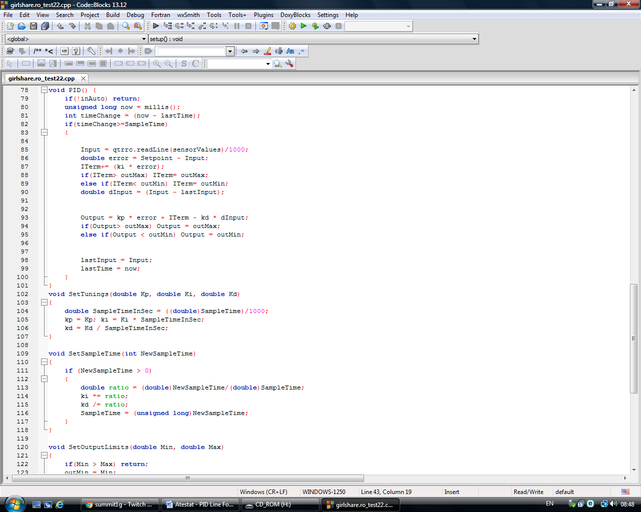

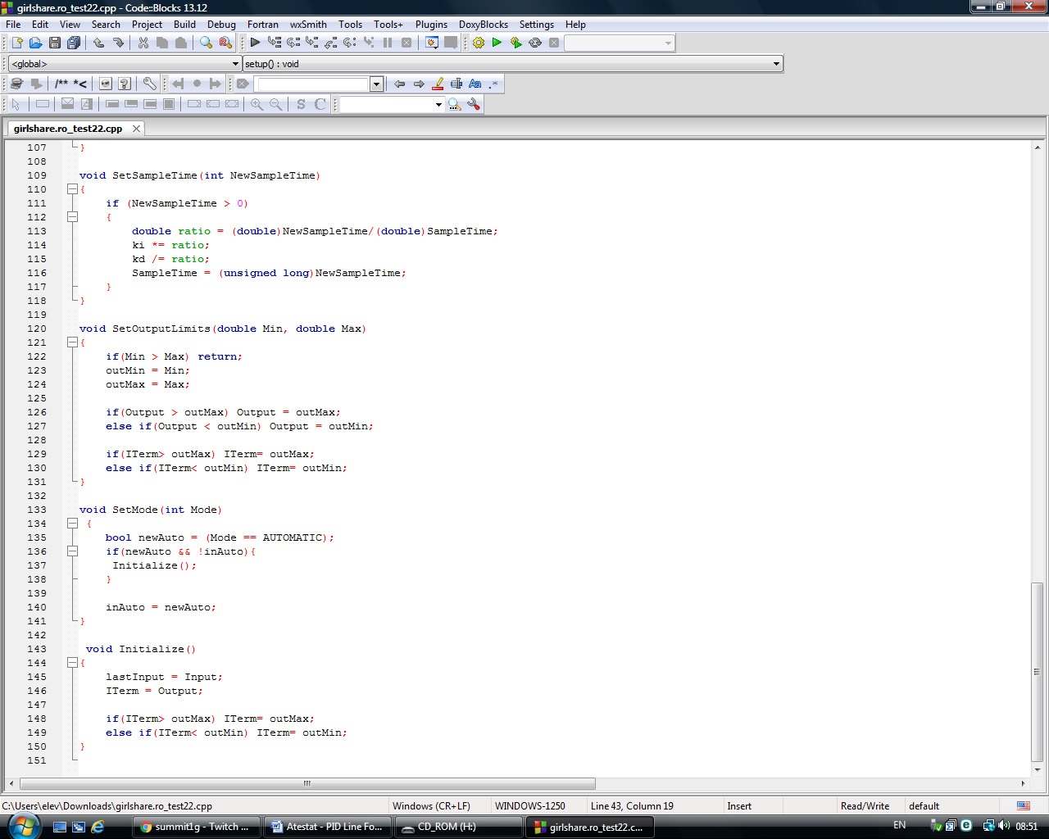

1. **Concluzii**

* Robotul urmează o linie după cum s-a demonstrat;
* Componentele și design-ul funcționeaza așa cum au fost concepute.

1. **Bibliografie**

* Arduino pentru începători, robofun.ro;
* 10 (Zece) Proiecte cu Arduino, Radu Pietraru, Editura Techno Mania